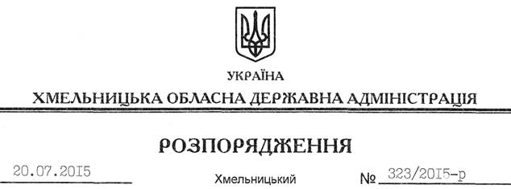

Про надання дозволу на розроблення технічної документації із землеустрою щодо встановлення меж земельних ділянок водного фонду в натурі (на місцевості) громадянину Лазареву С.Л.

На підставі статей 6, 13, 21, 39 Закону України “Про місцеві державні адміністрації”, статей 17, 59, 122-124, частини 2 статті 134 Земельного кодексу України, статті 51 Водного кодексу України, статей 22, 55 Закону України “Про землеустрій”, розглянувши клопотання громадянина Лазарева С.Л., зареєстроване в облдержадміністрації 19.06.2015 року за № 99/4144-11-26/2015, та надані матеріали:
1. Надати дозвіл громадянину Лазареву Сергію Леонідовичу на розроблення технічної документації із землеустрою щодо встановлення меж земельних ділянок водного фонду в натурі (на місцевості) площею 11,4268 га та 5,5878 га, які розташовані за межами населеного пункту на території Судилківської сільської ради Шепетівського району, з метою подальшої передачі у користування на умовах оренди для рибогосподарських потреб.
2. Громадянину Лазареву С.Л. при розробленні технічної документації із землеустрою щодо встановлення меж земельних ділянок водного фонду в натурі (на місцевості) забезпечити дотримання вимог чинного законодавства.
3. Контроль за виконанням цього розпорядження покласти на заступника голови облдержадміністрації відповідно до розподілу обов’язків.

Голова адміністрації М.Загородний

